

博闻所需I品质至高
光纤旋转连接器
产品描述：
光纤旋转连接器是一种自由的旋转光纤连接方式，为解决旋转连接的系统部件之间的高速率、高可靠的多个通道数据传输而设计。
产品特点
我司设计生产的光纤旋转连接器适用于多模光纤，在旋转过程中传输信号能量不会中断。 其具有损耗小、传输效率高、体积小、初始力矩小和旋转顺滑的优点，可以很好地改善了旋转过程中损伤光纤的风险
。另外，不锈钢的材质进行封装使得器件使用时平稳顺畅、持久性优良。
应用领域
神经环路光遗传学、风力发电、石油平台、工业机器人、周视平台、视频监控系统、雷达系统、火控系统等
规格参数

参数指标  Parameter | 数值  Value
波长Wavelength(nm) | 400-700
光纤类型Fiber type | 多模光纤
光纤芯径Fiber core diameter(μm) | 200
传输效率Transmission efficiency(%) | >80
旋转耗损变化量Change ofrotation consumption(%) | ≤3
最大转数Maximum revolution(rpm) | 200
旋转顺滑度Rotation smoothness | ≥40s@5N
连接头Connecto | FC/PC
噪声Noise(dB) | ≤20
封装材料Packaging materials | 304不锈钢
工作温度working temperature(℃) | -10~60

尺寸图：（单位mm）
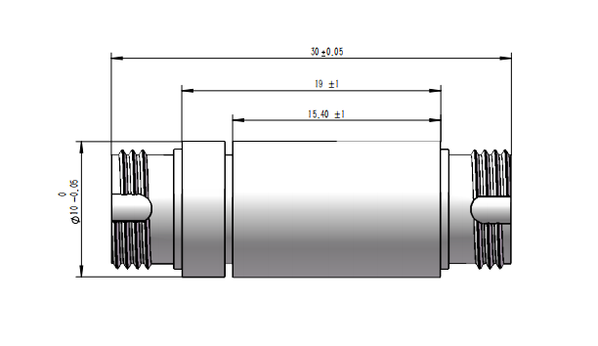

地址：陕西省西安市高新区发展大道军民融合创新港25号
邮箱：sales@floptics.com 电话：029-81158250/400-8565668

